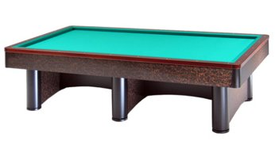

“Portorose Goriziana 15/16/17/18 marzo 2018
Orari e sedi di gara:
RA 01 | NUVOLI ANDREA | GIOVEDI ORE 19,00 | METROPOL
RA 02 | POSSENTI LUCA | GIOVEDI ORE 19,45 | METROPOL
RA 03 | SERVADEI ALESSANDRO | GIOVEDI ORE 20,30 | METROPOL
RA 04 | CAMPRINCOLI STEFANO | GIOVEDI ORE 19,00 | METROPOL
RA 05 | MINELLI MATTIA | GIOVEDI ORE 19,45 | METROPOL
RA 06 | ALESSANDRINI PIERGIORGIO | GIOVEDI ORE 19,00 | METROPOL
RA 07 | PROTO FRASNCESCO | GIOVEDI ORE 19,45 | METROPOL
RA 08 | MINELLI CLAUDIO | GIOVEDI ORE 19,45 | METROPOL
RA 09 | PATUELLI MARCO | VENERDI’ ORE 16,45 | METROPOL
RA 10 | UNCINI G.LUCA | VENERDI’ ORE 16,45 | METROPOL
RA 11 | SCIME’ DAVIDE | VENERDI’ ORE 16,00 | METROPOL
RA 12 | CASADEI SAURO | VENERDI’ ORE 16,45 | METROPOL
RA 13 | MORELLI SANTE | VENERDI’ ORE 16,00 | METROPOL
RA 14 | MINGUZZI P.PAOLO | VENERDI’ ORE 16,00 | METROPOL

